GUÍA PARA EL ALUMNO
Ondas en resortes

Introducción:
Los resortes tipo “slinky” son muy útiles para aprender sobre las ondas y sus características.

Instrucciones generales:
Se sugiere trabajar en grupos de 3 personas, recolectar los materiales que se necesitan para llevar a cabo la actividad, organizar la forma en que realizarán las actividades y participar en las discusiones de los fenómenos que observarán.

Se requiere que el resorte sea sujetado en cada extremo por un alumno y un tercer estudiante sea el observador de los fenómenos para registrar los datos.
Los roles de los estudiantes en su grupo de trabajo se pueden intercambiar para que todos tengan la experiencia de realizarlos.

Cada estudiante es responsable de completar su Guía para el alumno.

Materiales:
Un resorte para generar ondas (tipo “slinky”). Se sugiere que sea metálico. Si es de plástico que sea de buena calidad para que no se agote el material.
Procedimiento actividad 1:
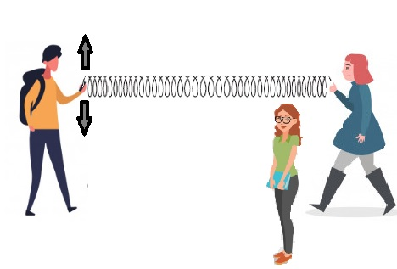
- Estirar el resorte unos 2 a 3 metros (cada extremo es sujetado por un alumno).
- Un tercer alumno es el observador de la experiencia y realiza también las anotaciones en la Guía.
- Generen un pulso único vertical (subiéndolo y bajándolo una vez) como se muestra en la imagen.

- Dibujen y describan lo que vieron

¿Notan alguna similitud entre el movimiento que hace el resorte y una ola humana o “canon”, caída de dominós en serie o nado sincronizadas?
__________________________________________________________________________________________________________________________________________________
¿Qué creen que hacen las partículas del resorte cuando generaron el pulso?
____________________________________________________________________________________________________________________________________________________
¿Hacia dónde se transmite este movimiento?
____________________________________________________________________________________________________________________________________________________
¿En qué dirección creen que se mueven las partículas del resorte?
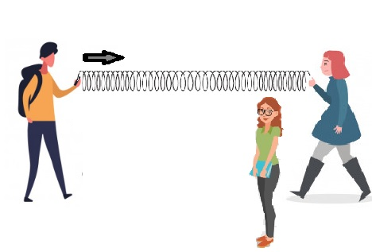
____________________________________________________________________________________________________________________________________________________
Procedimiento actividad 2:
- Ahora generen un pulso, pero esta vez la dirección será horizontal como aparece en la imagen.

- Dibujen y describan lo que vieron

¿Notan alguna similitud entre el movimiento que hace el resorte y choque entre dos autos, caída de dominós en serie, el golpe de una bola de billar con otra que está detenida?
____________________________________________________________________________________________________________________________________________________
¿Qué creen que hacen las partículas del resorte cuando generaron el pulso?
____________________________________________________________________________________________________________________________________________________
¿Hacia dónde se transmite este movimiento?
____________________________________________________________________________________________________________________________________________________
¿En qué dirección creen que se mueven las partículas del resorte?
____________________________________________________________________________________________________________________________________________________
Escriban aquí las conclusiones de estas dos actividades:
____________________________________________________________________________________________________________________________________________________
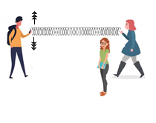
Procedimiento actividad 3:
Ahora generen un tren de ondas, moviendo el resorte muchas veces hacia arriba y abajo.
- Dibujen y describan lo que vieron

Según lo aprendido sobre amplitud, longitud de ondas y frecuencia.

¿Qué acciones deben hacer en el resorte para que el tren de ondas aumente su amplitud de onda, longitud de ondas y frecuencia?

Diseñen tres experimentos que efectivamente cambien estas tres características de las ondas y ejecútenlo.

Según lo visto en estas actividades ¿cómo responderían a estas preguntas?

¿Qué son las ondas y cómo se generan?
¿Cómo transmiten energía las ondas?
¿Cómo afectan las ondas en la vida cotidiana?
¿Cómo podemos aprovechar la energía de las ondas para nuestra vida y el entorno?
¿De qué formas se puede propagar la energía en el Universo?

